Training | 
SELBST- UND ZEITMANAGEMENT
In diesem Training lernen Sie Zeit- und Selbstmanagementwerkzeuge kennen und erfahren die wichtigsten Elemente von erfolgreicher Selbstführung.

FaKTEN |  |  | TRAININGSBESCHREIBUNG  Selbstorganisation ist ein Prozess, in dem es darum geht, Strukturen für unseren Tagesablauf zu schaffen, Abläufe und komplexe Aufgaben zu gestalten sowie unseren Umgang mit Zeit zu managen. Selbstorganisation kann man kontinuierlich weiterentwickeln; es gibt kein Patentrezept. Selbstführung ist ein innerer Prozess, in dem wir uns häufiger, intensiver und systematischer mit unserer eigenen Person, persönlichen Fragen und unserem Leben beschäftigen.  Dieses Programm richtet sich primär an Kleinstgruppen oder Einzelpersonen und stellt ein Äquivalent zu einem Präsenztraining dar.  ASPEKTE DER ZEITVERWENDUNG  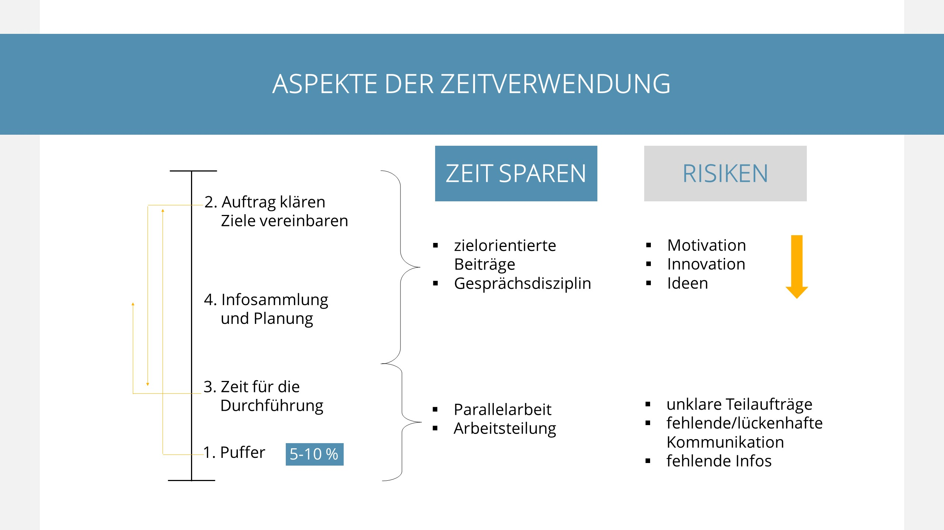  Zeit lässt sich nicht vermehren, verändern oder managen!  Ich manage nicht meine Zeit, sondern mich selbst in der mir gegebenen Zeit!  Meine Zeit wird von verschiedenen Einflussfaktoren beansprucht, die wiederum wechselseitig zu Konflikten führen können. Betrachtet man die Einflussfaktoren nur aus der Perspektive des Zeitmanagements, ist die Verwendung einer guten Methodik zumeist der Schlüssel, wie man diese Konflikte reduzieren, oder sogar auflösen kann. | Inhalte im Überblick  grundlagen  - Begriffserklärung Selbstmanagement  - Begriffserklärung Zeitmanagement  SELBSTORGANISATION  - Zeitdiebe erfolgreich bekämpfen  - Störungen minimieren  - Die Eisenhower Methode  - Das Pareto Prinzip – die 80:20 Regel  - Zeitmanagement in fünf Schritten  - Die Methode „Getting things done”  - Moderne Zeitmanagementansätze  SELBSTFÜHRUNG  - Die sieben Schritte zum strategischen Selbstmanagement  - Stress  - Stress-Intelligenz entwickeln  - Burnout  - Innerer Antreiber  DIE SELBSTWAHRNEHMUNG STÄRKEN  - Alltagsbewusstsein und Innere Achtsamkeit  - Herz – Kohärenz Übungen  - Entspannung  TRANSFER  - Der Rubikon Prozess
 | Sprache  Deutsch  Englisch
 | Verfügbar  Präsenztraining  Online Training  Blended Learning  E-Learning
 | Voraussetzungen  Keine
 | Buchbar  Inhouse  Online
 | Kontakt  +43 1 533 44 27  office@coverdale.at  www.coverdale.at
 | Factsheet online  

Training

